السيرة الذاتية للدكتور/ ميخائيل نظمي عجبان
الأستاذ المساعد بكلية الطب قسم الميكروبيولوجي و المناعة جامعة أسيوط
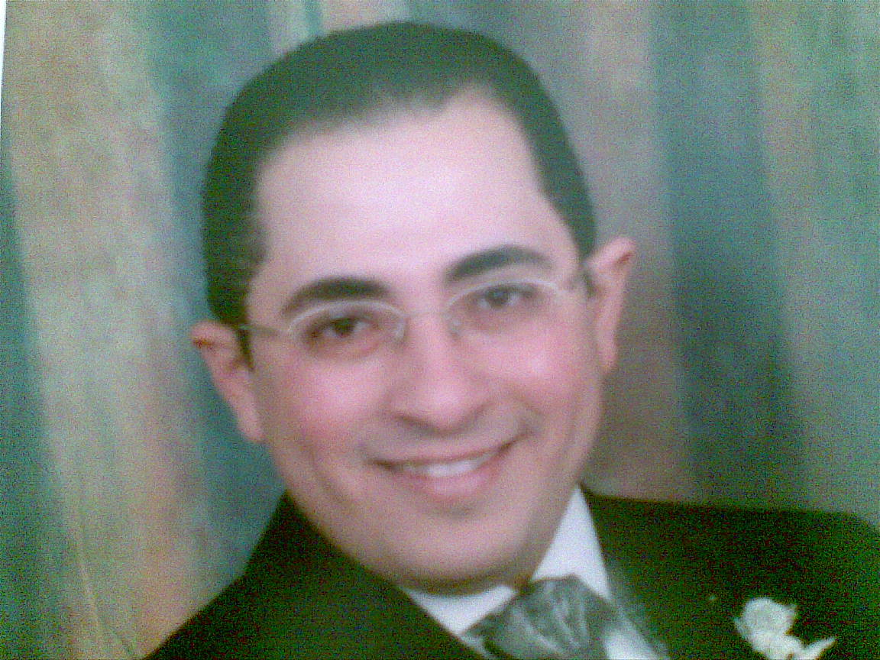
- مواليد 31/10/1974 مسيحي – مصري مقيم أسيوط – ش
محمود رشوان برج الروضة.
- حاصل علي بكالوريوس الطب و الجراحة سبتمبر 1998.
- ماجستير الميكروبيولوجي و المناعة عام 2003.
- دكتوراه الميكروبيولوجي و المناعة عام 2008.
- مدرس الميكروبيولوجي و المناعة عام 2008.
- استاذ مساعد الميكروبيولوجي و المناعة 2013.
- مسجل في سجل أخصائيين الميكروبيولوجي و المناعة في نقابة الأطباء من عام 2005.
- حاصل علي ترخيص مزاولة المهنة و مسجل بوزارة الصحة و السكان في سجل التحاليل الطبية (الميكروبيولوجي و المناعة) من عام 2005.

